Contenido

Flujo Servicio Técnico. 2

1.1.- Ingresa Orden de Trabajo. 2

1.2.- Asignación. 4

1.3.- Revisión/Reparación. 5

1.4.- Entrega. 6

Administrador de sistemas 7

2.1.- Administrar Empleados. 7

2.2.- Administrar Técnicos. 8

2.3.- Administrar Usuarios. 9

# Flujo Servicio Técnico.

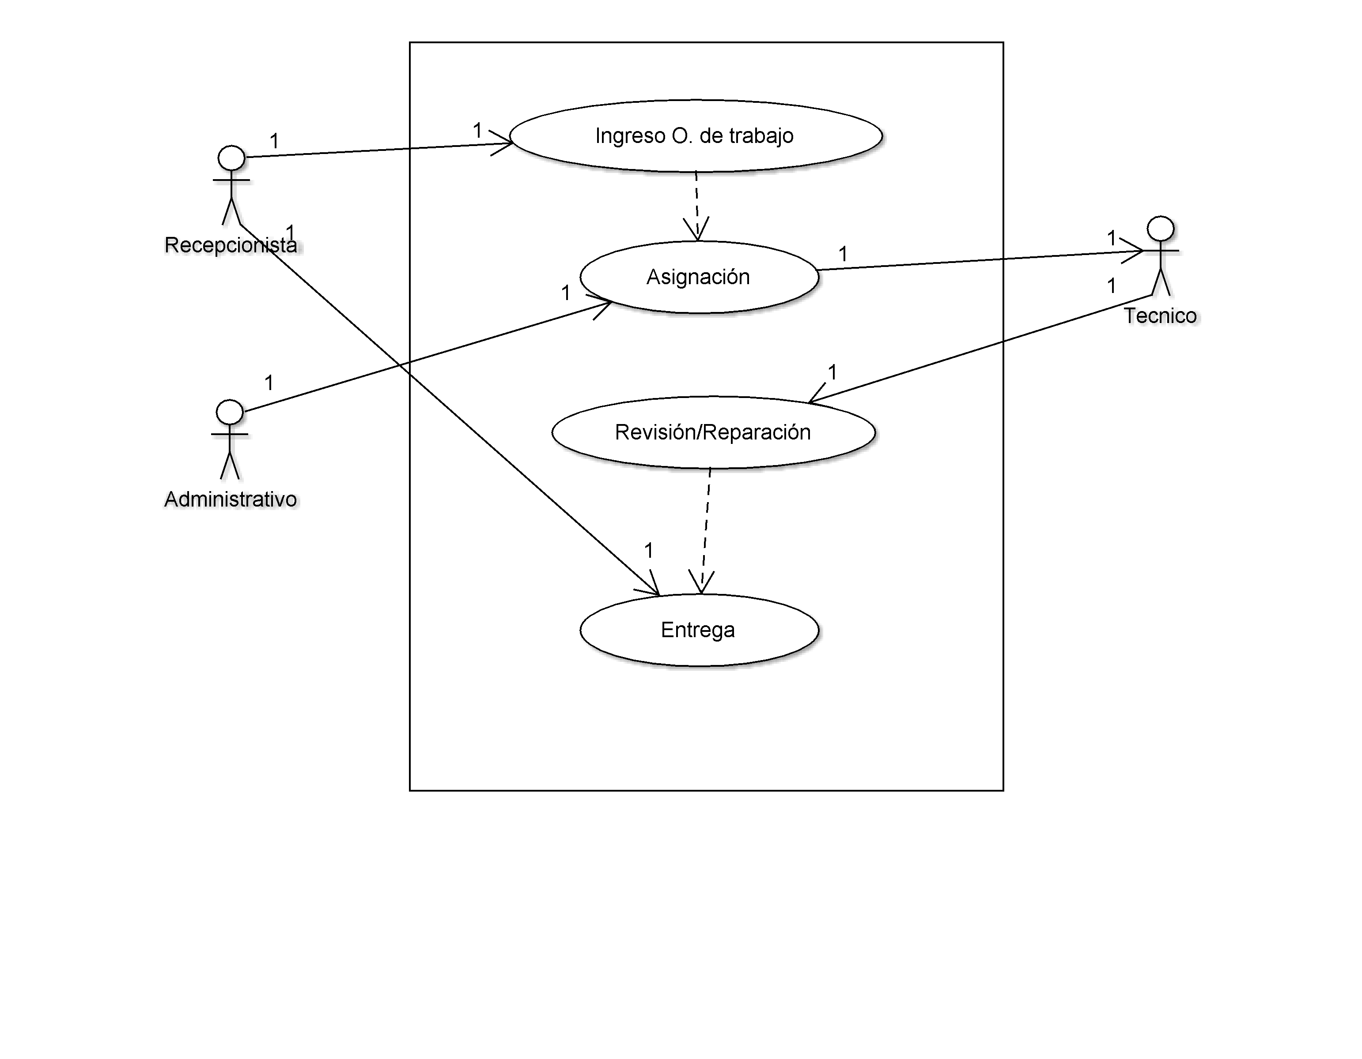

## 1.1.- Ingresa Orden de Trabajo.

|  |  |
| --- | --- |
| Nombre: | 1.1.- Ingresa Orden de Trabajo. |
| Autor: | Rumina Morales. |
| Fecha: | 07/05/2009 |
| Descripción: | Ingreso de artículo al servicio técnico. |
| Actores: | Recepcionista. |
| Precondiciones: | El cliente debe llevar su artículo defectuoso para ser revisado en el servicio técnico.  El recepcionista debe estar logueado al sistema con su usuario y contraseña. |
| Flujo Normal: | 1. El recepcionista recibe el articulo 2. Accede en el link de crear orden dentro del sistema. 3. El sistema solicitará verificar si existe el cliente a través del Rut. 4. El sistema solicitará verificar si existe el artículo. 5. Se ingresan datos de la orden de trabajo, en donde se especifican detalles como falla, fecha de entrega, serie del artículo, condiciones de artículo y tipo de orden. 6. Se entrega copia de contrato de recepción al cliente, y una copia para el servicio. |
| Flujo Alternativo: | 1. El recepcionista recibe el artículo. 2. Accede en el link de crear orden de trabajo dentro del sistema. 3. El sistema solicitará verificar si existe el cliente si este no existe el sistema solicitara crear el cliente. 4. El sistema solicitará verificar si existe el articulo si este no existe solicitara su creación 5. Una vez creados el cliente y artículo, el sistema solicitará ingresar el detalle de la orden de trabajo, donde se especifican detalles como falla, fecha de entrega, serie del artículo, condiciones del artículo y tipo de orden. 6. Se entrega copia de contrato de recepción al cliente y una copia para el servicio. |
| Pos condiciones: | La orden de trabajo queda disponible para la asignación de técnico ( carga de trabajo) ya sea automática a través del sistema o manual por medio del administrativo. |

## 1.2.- Asignación.

|  |  |
| --- | --- |
| Nombre: | 1.2.- Asignación. |
| Autor: | Rumina Morales. |
| Fecha: | 07/05/2009. |
| Descripción: | Se realiza la asignación de trabajo a los técnicos disponibles, esta carga puede ser automática o manual. |
| Actores: | Recepcionista, Administrativo. |
| Precondiciones: | Debe existir una orden de trabajo ingresada en el sistema sin técnico asignado y en estado ingresado. |
| Flujo Normal: | 1. Luego que el recepcionista genera la orden de trabajo, el sistema automáticamente realiza una búsqueda de los técnicos disponibles para la revisión del artículo, y lo asigna automáticamente. 2. El sistema enviara esa orden de trabajo al técnico asignado. |
| Flujo Alternativo: | 1. Luego que el recepcionista genera la orden de trabajo, el sistema debería asignar automáticamente la orden a algún técnico disponible. En el caso de que no exista técnico disponible la orden seguirá en estado Ingresado y se visualizara en el ambiente del administrativo. 2. El administrativo verificara los técnicos disponibles para la revisión de ese artículo y lo asignara. |
| Pos condiciones: | El técnico vera en su ambiente la orden asignada y como pendiente para revisión. |

## 1.3.- Revisión/Reparación.

|  |  |
| --- | --- |
| Nombre: | 1.3.- Revisión/Reparación. |
| Autor: | Rumina Morales. |
| Fecha: | 07/05/2009. |
| Descripción: | El técnico verá reflejada en el listado de ordenes asignada una nueva orden para revisión. |
| Actores: | Técnico. |
| Precondiciones: | Debe tener ordenes asignadas en estado asignado para revisar. |
| Flujo Normal: | 1. El técnico verifica el link de órdenes asignadas, las nuevas órdenes asignadas para su revisión. 2. Selecciona una orden y busca el producto físico para revisión o reparación. 3. El técnico luego de revisar o reparar ingresara el detalle en la orden de trabajo. Este detalle se agregara al historial de detalle de la orden de trabajo. |
| Flujo Alternativo: | 1. El técnico verifica el link de ordenes asignadas, las ordenes asignadas para su revisión. 2. Selecciona una orden y busca el producto físico para su revisión o reparación. 3. El técnico luego de revisar o reparar ingresara el detalle en la orden de trabajo. Este detalle se agregará al historial de detalle de la orden de trabajo. 4. Si el nuevo estado de la orden de trabajo es pendiente o revisado significa que el artículo seguirá aun en el servicio, para una segunda parte en el proceso de revisión, donde se debe agregar nuevamente otro detalle. Este proceso se repetirá hasta que el artículo quede en estado reparado o listo para entrega. |
| Pos condiciones: | La orden de trabajo debe quedar en estado revisada, reparado o pendiente, y además debe contener un detalle de lo realizado. |

## 1.4.- Entrega.

|  |  |
| --- | --- |
| Nombre: | 1.4.- Entrega. |
| Autor: | Rumina Morales. |
| Fecha: | 07/05/2009. |
| Descripción: | Una vez que el estado del artículo sea reparado o listo para retirar, el articulo queda listo para entregar al cliente. |
| Actores: | Recepcionista. |
| Precondiciones: | Articulo en estado reparado o listo para retirar. |
| Flujo Normal: | 1. El cliente solicita su artículo listo al recepcionista, con el contrato que se le entrego en el momento de la recepción. 2. El recepcionista verifica el estado del artículo, por medio del número de orden de trabajo. 3. Una vez encontrada la orden se realiza la entrega del articulo físico al cliente. |
| Flujo Alternativo: | 1. El cliente solicita su artículo listo al recepcionista, con el contrato que se le entrego en el momento de la recepción. 2. El recepcionista verifica el estado del artículo por medio del número de la orden de trabajo. Si el cliente no tiene la orden de trabajo debe presentar su cedula de identidad y se buscara la orden de trabajo por Rut de cliente. |
| Pos condiciones: | El artículo es entregado al cliente. |

# Administrador de sistemas

## 2.1.- Administrar Empleados.

|  |  |
| --- | --- |
| Nombre: | 2.1.- Administrar Empleados. |
| Autor: | Sebastián Aburto. |
| Fecha: | 07/05/2009. |
| Descripción: | Todos los empleados de la empresa se deben almacenar dentro del sistema para tener un mayor control de estos. Además debe permitir modificar y listar los datos de estos. |
| Actores: | Administrador. |
| Precondiciones: | Debe existir un empleado de cargo administrador encargado de la mantención y creación de estos datos |
| Flujo Normal: | 1. El administrador del sistema recibirá una solicitud de crear o modificar un empleado. 2. El administrador de sistema debe verificar los datos que sean correctos. 3. Los debe registrar en el sistema asignado el cargo correspondiente para ese nuevo empleado. |
| Flujo Alternativo: | 1. Rut de empleado es inválido para creación o modificación. 2. El administrador informa a la persona que entrego la información para ser corregida e ingresada nuevamente. |
| Pos condiciones: | Empleado Creado en el sistema. |

## 2.2.- Administrar Técnicos.

|  |  |
| --- | --- |
| Nombre: | 2.2.- Administrar Técnicos. |
| Autor: | Sebastián Aburto. |
| Fecha: | 07/05/2009. |
| Descripción: | Los empleados de tipo cargo Técnico, serán registrados por tener un trato distinto a los otros empleados ya que estos están directamente ligados a la orden de trabajo, por que reciben comisión por artículos reparados o revisados. |
| Actores: | Administrador de sistema. |
| Precondiciones: | Debe estar registrado como empleado antes de agregar como técnico. |
| Flujo Normal: | 1. El administrador de sistema recibirá la solicitud de ingreso de técnico al sistema. 2. El administrador de sistema verificara los datos. 3. Ingresar los datos del técnico en el sistema. |
| Flujo Alternativo: | 1. El Técnico no está registrado como empleado. 2. El administrador de sistemas solicitara la verificación de información, y luego de esto procederá a crear empleado para luego crear el técnico. |
| Pos condiciones: |  |

## 2.3.- Administrar Usuarios.

|  |  |
| --- | --- |
| Nombre: | 2.3.- Administrar Usuarios. |
| Autor: | Sebastián Aburto. |
| Fecha: | 07/05/2009. |
| Descripción: | Los usuarios con acceso al sistema deben crearse, para ellos estos deben existir como empleados, además deben especificar un tipo de usuario para cada uno con permisos distintos, un empleado puede tener más de un usuario dependiendo de su cargo. |
| Actores: | Administrador de sistemas. |
| Precondiciones: | Antes de crear un usuario este debe existir como empleado.  El registro y/o modificación de usuarios debe ser realizado por el administrador de sistemas. |
| Flujo Normal: | 1. El administrador de sistemas recibirá una solicitud de creación o modificación de un usuario. 2. El administrador verificara la información del usuario a crear si existe como empleado. 3. Ingresara los datos de usuario solicitados en el sistema. |
| Flujo Alternativo: | 1. Los datos entregados al administrador de sistemas son inválidos 2. El administrador solicitara la corrección de la información y posteriormente ingresara los datos del usuario. |
| Pos condiciones: |  |